a energia
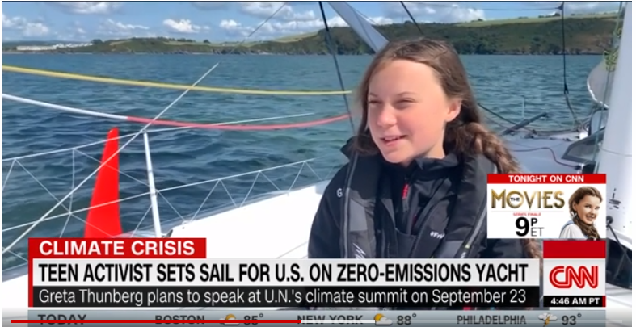
Ativista Greta Thunberg começa viagem de barco para participar de evento da ONU
Desde 2015, ela se recusa a andar de avião por causa da alta emissão de carbono, que colabora para as mudanças climáticas
A jovem ativista Greta Thunberg embarcou no veleiro sustentável Malizia II no dia 14/08, rumo a Nova York, partindo de Londres, para participar de uma conferência sobre o clima na sede da Organização das Nações Unidas (ONU). A viagem deve durar suas semanas.
Com 16 anos, a sueca vem sacudindo a luta ambiental com protestos e críticas aos políticos. Desde 2015, ela se recusa a andar de avião por causa de sua alta emissão de carbono.
O veleiro tem painéis solares para gerar a energia necessária ao seu funcionamento. Não há banheiro nem muitas lâmpadas na cabine, e o acesso à internet durante a viagem será restrito. Há também um telefone por satélite à bordo - ela diz planejar enviar mensagens de texto e fotos a amigos, que ficarão encarregados de compartilhá-los em suas redes sociais.
Esta é a posição em que se encontra Greta hoje, dia 21/8, às 19h. Acompanhe a sua viagem em tempo real em https://www.windy.com/track-team-malizia-and-greta-on-their-journey-across-the-atlantic?42.521,-39.814,5
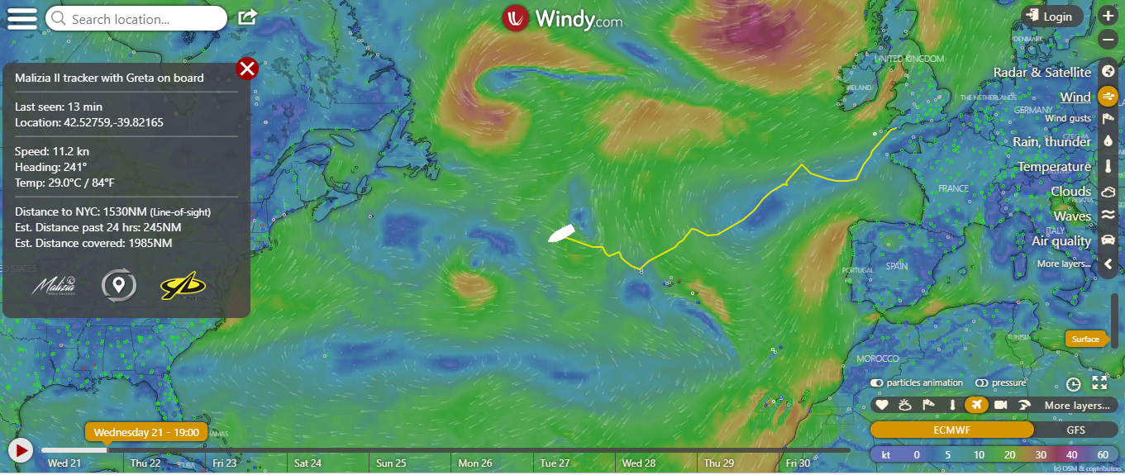
Pesquise e desenhe o barco na posição em que está no momento em que você realiza a sua Cult.

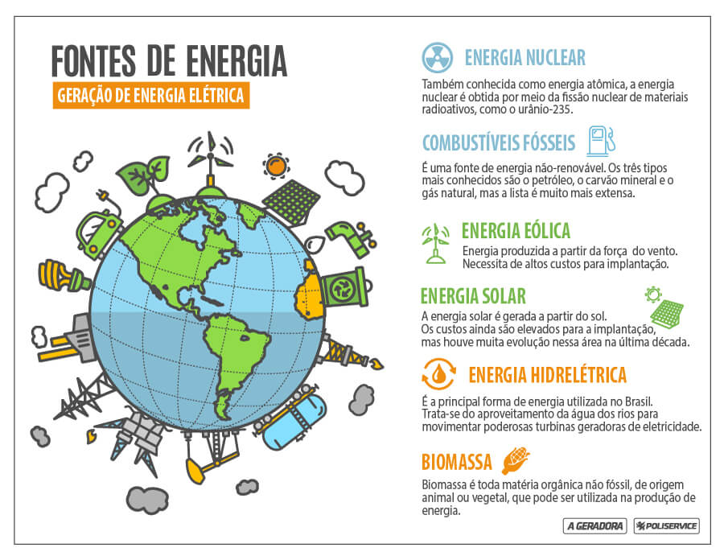

Questão 1
Nós conhecemos várias formas de energia. OBSERVE as imagens que exemplificam algumas formas de energia que conhecemos.
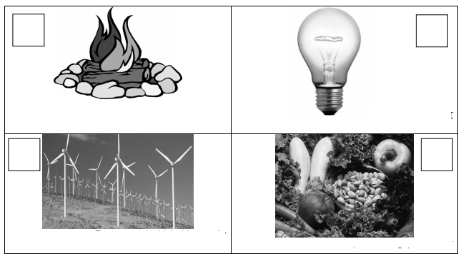
NUMERE as imagens de acordo com as descrições.
( 1 ) Energia Química – Energia que as pessoas ingerem para seu desenvolvimento.
( 2 ) Energia Elétrica - energia usada para fazer funcionar eletrodomésticos.
( 3 ) Energia Térmica - energia capaz de aquecer corpos e objetos.
( 4 ) Energia de Movimento - energia que existe nos corpos em movimento.

Questão 2
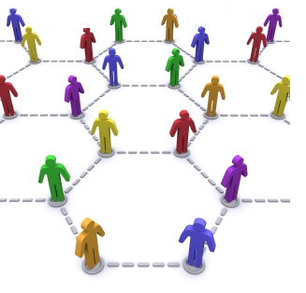
Observe a frase:
Ainda não é para todos
“Uma em cada cinco pessoas no planeta não tem acesso à eletricidade: vive sem luz, sem serviços como saneamento e tem menos oportunidades econômicas”.

Circule a quantidade de pessoas que não têm acesso à eletricidade.

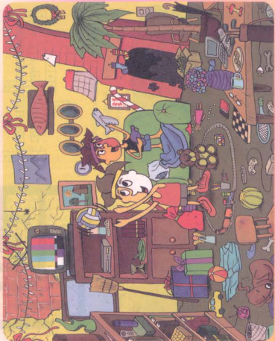
Questão 3
Observe a figura a seguir:

a) Liste os objetos que dependem de energia elétrica para serem utilizados.
b) Faça uma lista de aparelhos que você utiliza diariamente e que consomem energia.

Questão 4
Ler e/ou interpretar informações e dados apresentados em gráficos e construir gráficos (particularmente gráficos de colunas). O gráfico abaixo mostra o consumo de energia elétrica de uma casa durante os últimos seis meses.
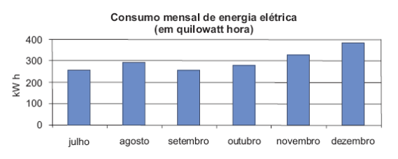
De acordo com o gráfico, os meses em que o consumo foi maior que 300 quilowatts hora foram:
(A) novembro e dezembro. (B) julho e agosto.
(C) agosto e novembro. (D) agosto e dezembro.
Qual foi o consumo total dos seis meses, aproximadamente? Mostre os cálculos.

Questão 5
Dona Josefa quer preparar o lanche de sua neta, para repor suas energias.
No mercadinho Vitória há itens para o lanche com diferentes preços. Observe-os e resolva os problemas a seguir. Apresente sentença matemática, cálculos e resposta.
A) Dona Josefa quer fazer um lanche para sua neta gastando 20 reais. Como ela pode montar o lanche?
B) Carlos e Ana fizeram as compras para o lanche. Carlos comprou um pacote de biscoito, um mate gelado e um picolé. Ana comprou duas cocadas, uma pipoca doce e um suco de frutas. Quem gastou mais? Quanto a mais?

Desafio!
